Communiqué de presse
(libre de droit)

Après le premier succès de l’album « Laissez entrer les couleurs », vendu à plus de 12’000 ex. en Suisse,
Marc-O, auteur-compositeur-interprète suisse romand, né à Neuchâtel et scolarisé à Nyon, revient en 2016 avec son nouvel album « En équi…libre » présenter 14 nouveaux titres. Lors de sa tournée Acoustic Tour 2016-17 en Romandie, mais aussi Paris et la Belgique, suivront deux livres édités comme auteur, et un single « Folle de moi » qui fera son chemin sur les FM, et 3 clips diffusés dans toute la francophonie. Dans ses livres, Marc-O prolonge les phrases des chansons, mettant plus à nu la pensée franche et honnête en tant qu’auteur. Depuis novembre 2024, la mise en chantier du nouvel album « Âmes vagabondes » fait son chemin, avec la sortie pour le 4 mars 2026.

Âmes vagabondes

Les sessions d’enregistrements du nouvel album « Âmes vagabondes » ont débuté au Studio MK Recording au Locle le 20 février 2025 avec de talentueux musiciens suisses, tenant ainsi les délais de diffusion pour le 4 mars 2026. Fort de ses 15 nouveaux titres, toujours en style pop-rock francophone et mélodique, trois singles sont maintenant disponibles, « Ma planète brûle », avec son texte engagé et d’actualité, « Rien», un titre power-pop-rock, avec son clip tourné à Lausanne, et « Toi » rempli d’énergie positive ! En route pour la promotion et les scènes maintenant !

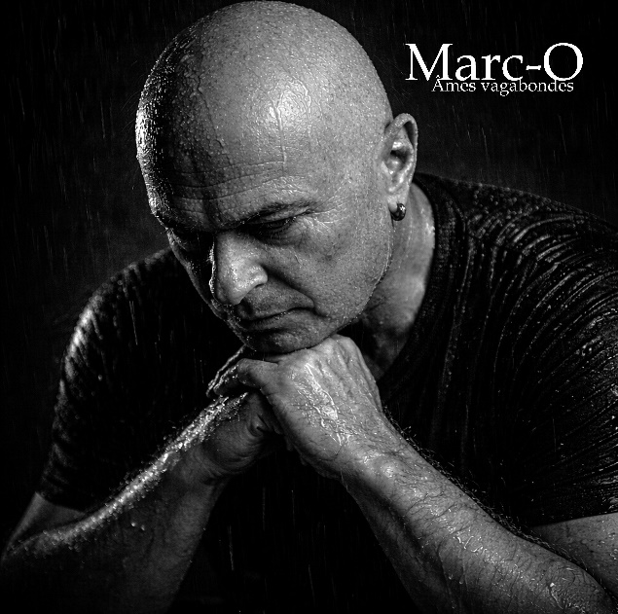

www.marc-o-music.ch MarcoMusicProd marcomusicprod@gmail.com +41(0)79 897 61 55

